[](http://www.google.cl/url?sa=i&rct=j&q=facultad+de+economia+ucn&source=images&cd=&cad=rja&docid=Yi6yKrqEFNt_WM&tbnid=fYdrK_Cqw6kkrM:&ved=0CAUQjRw&url=http://www3.ucn.cl/facea/defaultNuestraUniversidad.asp&ei=E2GAUZrSHvKl4APIj4CABQ&bvm=bv.45645796,d.dmg&psig=AFQjCNEH9Vh93yQ3J9kO2wPl9cQVHhuIIA&ust=1367454352674108)[](http://www.google.cl/url?sa=i&source=images&cd=&cad=rja&docid=UYoWswB-QRUHUM&tbnid=RHiXqvFib0hM-M:&ved=0CAgQjRwwAA&url=http://exestudiantes.ucn.cl/PopupContacto.aspx&ei=42CAUaWuIujD4AP6joHgCA&psig=AFQjCNGORkINL9eOKkwYeoBq01ACCEs-Hg&ust=1367454307613751)

RESOLUCIÓN

TALLER CAPÍTULO n° 5

GUJARATI

Alexandra Abello C.

Alejandro Barahona C.

Gonzalo Carrasco Ñ.

Natalia Femenías N.

Fabián Osorio S.

**5.1)**

a) **Verdadero**, debido a que en la distribución “t” sus variables están distribuidas con una distribución normal ya que según el MCRL los estimadores , donde cada uno asume una distribución normal.

b) **Verdadero,** siempre que se cumpla la propiedad E (µ)= o, los MCO siguen siendo insesgados, ya que, ya que no se requiere de otros supuestos para establecer insesgamiento.

.

d) **Verdadero,** ya que el valor P es el más bajo nivel de significancia al cual se puede rechazar la hipótesis nula, por lo tanto el nivel de significancia del valor P y el tamaño del estadístico de prueba tienen el mismo significado.

f) **Falso,** ya que en la prueba de hipótesis nunca se acepta o es verdadera una hipótesis, solo se puede rechazar o no rechazar. En este caso que no es rechazada se dice que no existe evidencia o información suficiente para rechazarla.

h) **Falso**, ya que la media condicional representa el valor esperado de Y dado el valor de X, E(Y│X), es más específico, por otro lado la media incondicional da hecho omiso a X, es decir, Y no depende de X, E(Y). Solo si ambas variables son independientes, la media condicional e incondicional significan lo mismo.

i) **Verdadero,** según la ecuación (3.1.7) del capítulo 3.   
   
 β1 = ∑X21 ∑Yi  - ∑Xi ∑Xi Yi n ∑X21 - (∑Xi )2   = ӯ - β2 

ᶺ

j) **Verdadero,** Ya que según la ecuación (3.5.2) del capítulo 3:

∑Yi 2 = ∑Ŷi2 + ∑ûi2 + 2∑Ŷi ûi = ∑Ŷi2 + ∑ûi2  = β22  ∑X2i + ∑ûi2

ᶺ

Lo cual indica que si X no tiene influencia sobre Y, β2 sería cero, en ese caso tenemos que

ᶺ

∑Yi 2 = ∑ûi2

**5.2)**

Tabla ANOVA

|  |  |  |  |
| --- | --- | --- | --- |
| Fuente de variación | SC | G de L | SPC |
| Debido a la regresión (SEC) | 139023 | 1 | 139023 |
| Debido a los residuos (SRC) | 236894 | 53 | 4470 |
| STC | 375917 |  |  |

F= $\frac{139023}{4470}$ = 31,1013

Con grados de libertad= 1 y 53 respectivamente

Según la hipótesis planteada de que no existe relación entre el gasto en alimento y el gasto total en India, el valor p dado el valor F calculado se acerca a cero, por lo que se rechaza la hipótesis nula.

**5.3)**

Salmedio = 0.7437 + 0.6416 escolaridad.

1. Complete los números faltantes.

ee= (0.8355) (0.06646)

t= (0.89013) (9.6536) $r^{2}$ = 0.8944 n=13

1. Se rechaza la hipótesis $h_{0}$ ya que el $B_{2 }$ (0.6416) se encuentra dentro del intervalo de confianza y es distinto de cero.

La prueba utilizada es la prueba de hipótesis con el método de prueba de significancia.

El valor p del estadístico de prueba es: 0,00001

*Cálculos:*

1. t= $\frac{ {\hat{B}}_{1}- β_{1}}{ee {\hat{B}}_{1}}$ t= $\frac{ {\hat{B}}_{2}- β_{2}}{ee {\hat{B}}_{2} }$

t= $\frac{0.7437}{0.8355}$ = 0.89013 9.6536 = $\frac{0.6416}{ee {\hat{B}}_{2}}$

$ee {\hat{B}}_{2}$ = $\frac{0.6416}{9.6536}$ = 0.0664

c) 100(1- α) = 95

1- α = 0.95 $\frac{ α }{2}$ = $\frac{0.05}{2}$

-α = 0.95 -1

- α = -0.05 / *-1 $\frac{ α }{2 }$ = 0.025

α = 0.05

$${\hat{B}}_{2}-t_{n-k, \frac{α}{2}}*ee{\hat{B}}_{2}≤ β_{2} ≤{\hat{B}}_{2}+t_{n-k, \frac{α}{2}}*ee{\hat{B}}_{2}$$

0.6416 – 2.201 * 0.06646 $≤$ $β_{2}≤$ 0.6416 + 2.201 * 0.06646

0.49532 $≤$ $β_{2}≤$ 0.78788

$h_{0}$ = $β_{2}$ = 0

$h_{1}$ = $β_{2}$ = 0

|  |  |  |  |
| --- | --- | --- | --- |
| Fuente de variación | SC | G de L | SPC |
| Debido a la regresión (SEC) | 95,4255185 | 1 | 95,4255185 |
| Debido a los residuos (SRC) | 9,69280965 | 11 | 0,8817 |
| STC | 105,1183 |  |  |

1. Claro que sí, en caso de que no sea proporcionado se puede calcular este por medio de del valor t de la siguiente forma:

r²= t²/[t² + (n-2)], considerando el valor t= 9, 6536

$rxy=\frac{Sxy}{SxSy}=\frac{Sxy}{\sqrt{{Sx}^{2}{Sy}^{2}}}$ Donde la covarianza $\left(Sxy\right)=0$

Ho = β > 1 β = 0.7264 100(1 – α) = 95   
H1 = β < 1 1 – α = 0.95   
α = 0.05

β +- tα/2ee (β1) α/2 = 0.025   
 t238, 0,25 = 1,960

1,0598 +- 1,960 x 0,0728   
0,917112 < β < 1,202488 95%

t = 1.0598 – 1 = 0,821  
 0,0728

**Conclusión:** Con 238 grados de libertad el valor t no es significativo para α = 5%, ya que t < 1 , por lo tanto las acciones de IBM no son valores volátiles.

Ho = β1 = o   
H1 =β2 ≠ o

0.7264 +- 1.645 x 0,3001  
0.2327355 < β1 < 1.2200645

t = 0.7264 = 2.4205   
 0.3001

**Conclusión:** Es significativo aunque sea cercano a cero, porque esto quiere decir que los valores de retorno de mercado por acciones es de cero, y el rendimiento de la acción es de 0.73% para la empresa.

**5.6)**

**5.7)** Según la hipótesis, $β_{2}$ =0; y utilizando todas aquellas fórmulas de Gujarati, se obtiene:

$t=\frac{{\hat{β}}_{2}}{ee({\hat{β}}_{2})}$ = $\frac{{\hat{β}}_{2}\sqrt{\sum{x_{i}^{2}}}}{\hat{σ}}$ = $\frac{{\hat{β}}_{2}\sqrt{\sum{x_{i}^{2}}}}{\sqrt{\frac{\sum{y_{i}^{2}(1-r^{2})}}{(n-2)}}}$

Dado que ${\hat{σ}}^{2}$ = $\frac{\sum{{\hat{u}}_{i}^{2}}}{(n-2)}$ = $\frac{\sum{y_{i}^{2}(1-r^{2})}}{(n-2)}$; a partir de la ecuación

|  |
| --- |
| $r^{2}$ = $\frac{SEC}{STC}$ = $\frac{\sum{{\hat{y}}_{i}^{2}}}{\sum{y_{i}^{2}}}$ = $\frac{{\hat{β}}_{2}^{2}\sum{x_{i}^{2}}}{\sum{y_{i}^{2}}}$ = ${\hat{β}}_{2}^{2}\sqrt{\frac{\sum{x_{i}^{2}}}{\sum{y_{i}^{2}}}}$ |

(3.5.10) = $\sum{y_{i}^{2}(1-r^{2})}$

= $\frac{{\hat{β}}_{2}\sqrt{\sum{\begin{aligned}x_{i}^{2} \\ \end{aligned}}}\sqrt{(n-2)}}{\sqrt{\sum{y_{i}^{2}(1-r^{2})}}}$

Y según = 🡪 = a partir de la ecuación (3.5.6) =

Así entonces se obtiene que: $t=\frac{r\sqrt{(n-2)}}{\sqrt{{(1-r)}^{2}}}$ = $\frac{{\hat{β}}_{2}\sqrt{\sum{\begin{aligned}x_{i}^{2} \\ \end{aligned}}}}{\hat{σ}}$

|  |
| --- |
| $$F=\frac{SPC de SEC}{SPC de SRC}$$ = $\frac{{\hat{β}}_{2}^{2}\sum{x_{i}^{2}}}{\frac{\sum{{\hat{u}}_{i}^{2}}}{(n-2)}}$ = $\frac{{\hat{β}}_{2}^{2}\sum{x_{i}^{2}}}{{\hat{σ}}^{2}}$ |

Por lo tanto: = 🡪 a partir de la ecuación (5.9.1)

**5.8)**

Considérese el Siguiente resultado de una regresión.

Yi= 0.2033+0.6560Xi

ee: (0.0976) (0.1961)

r2= 0.397 SRC= 0.0544 SEC= 0.0358

Donde Y= tasa de participación de la fuerza de trabajo(TPFT) de las mujeres en 1972 y X= TPFT de las mujeres en 1968.Los resultados de la regresión se obtuvieron de una muestra de 19 ciudades de Estados Unidos.

A) existe asociación positiva en la tasa de participación de en 1972 y 1968, lo cual no es sorprendente a la vista del hecho desde la Segunda Guerra Mundial ha habido un aumento constante de la tasa de participación de las mujeres.

b) Use la cola de prueba t.

Τ = (0, 6560 a 1) / 0.9161 = 1.7542. Para el 17 de dif. El valor de τ de una cola

En α = 5% es 1,740. Dado que el valor estimado τ es significativo, a este nivel de significación, podemos rechazar la hipótesis de que el coeficiente de la pendiente cierto es 1 o mayor.

c) La tasa de participación de media es: 0.2033 + 0.66560 (0.58) = 0.5838. Para establecer un intervalo de confianza del 95% de este valor pronóstico, utilice la fórmula: 0,5838 ± 2,11 (si de la media prevista), donde 2,11 es el valor crítico τ 5% para 17 df. Para obtener el error estándar del valor pronóstico, utilice Eq. (5.10.2). Pero tenga en cuenta la norma ya que los autores no dan el valor medio de la tasa de participación de las mujeres en 1968, no podemos calcular el error estándar.

d) Sin los datos reales, no vamos a ser capaces de responder a esta pregunta, porque necesitamos los valores de los residuos para trazar ellos y obtener el gráfico de probabilidad normal o para calcular el valor de la prueba de Jarque-Bera.

**5.9)**

a)

b) Salario i = 12129,37 + 3,3076 Gasto errores estándar = (1197,351) (0,3117)

r2 = 0,6968 SRC = 26500000000 (2,65E+08)

c) Si el gasto por alumno aumenta en un dólar, el salario medio se incrementa en alrededor de $ 3.31. El término de intersección no tiene sentido económico viable.

d) El intervalo de confianza del 95% para β2 es: 3,3076 ± 2(0,3117) = (2,6842;3,931)

Basado en este intervalo de confianza no se rechaza la hipótesis nula de que el verdadero coeficiente de la pendiente es 3.

e) La media y el valor individual pronosticado son los mismos, es decir, 12129,37 + 3,3076(5000) “=” 28,667. el error estándar pronosticado de la media es usando la ecuación(5.10.2) es 520,5117dolares y el error estándar del valor individual pronosticado usando la ecuación (5.10.6) es 2382,337

Los intervalos de confianza son:

Media: 28,667 ± 2(520,5117), esto es, ($27,626;$29,708)

Valor individual pronosticado 28667 ± 2(2382,337), esto es, ($23,902; $33,432)

Como se esperaba este último intervalo es más ancho que el anterior.

f)

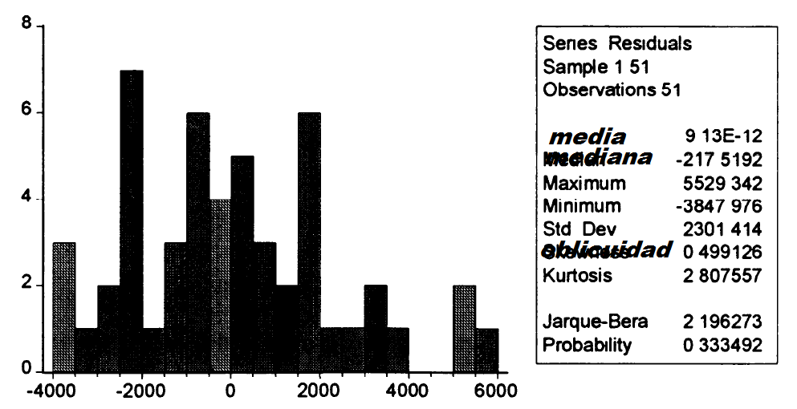

El histograma de los residuos puede ser aproximado a la curva normal.

El estadístico jarque bera es 2,1927 y el valor p es 0,33. Entonces no podemos rechazar el supuesto de normalidad sobre la base de esta prueba asumiendo que el tamaño de la muestra es de 51 observaciones.

**5.10)**

a)

|  |  |  |  |
| --- | --- | --- | --- |
| Fuente de Variación | SS | Función diferencial | MSS |
| Regresión | 38685.997 | 1 | 38685.997 |
| Residual | 4934.138 | 37 | 133.355 |
| Total | 43620.135 |  |  |

El valor de la función es: $\frac{38685.997}{133.355}$ = 290.0978

Bajo la hipótesis nula de que no hay relación entre los salarios y la productividad en el sector empresarial, este valor de la función sigue a la función de distribución con 1 y 37 df del numerador y el denominador, respectivamente. La probabilidad de obtener tal valor de la función es 0,0000, Esto Es, prácticamente cero. Por lo tanto, se puede rechazar la hipótesis nula, cosa que no debería ser una sorpresa.

b)

Para el sector empresarial no agrícola, la tabla ANOVA es de la siguiente manera:

|  |  |  |  |
| --- | --- | --- | --- |
| Fuente de Variación | SS | Función Diferencial | MSS |
| Regresión | 37887.455 | 1 | 37885.455 |
| Residual | 5221.585 | 37 | 141.129 |
| Total | 43109.04 |  |  |

TSS= 43059.04, RSS= 5221.585, ESS= 37837.455

Bajo la hipótesis nula de que el coeficiente de la pendiente cierto es cero, el valor de la función calculada es:

F= 3787.455/141.129= 268.459

Si la hipótesis nula fuera cierta, la probabilidad de obtener dicho valor de la función es prácticamente cero, lo que conduce al rechazo de la hipótesis nula

**5.11)**

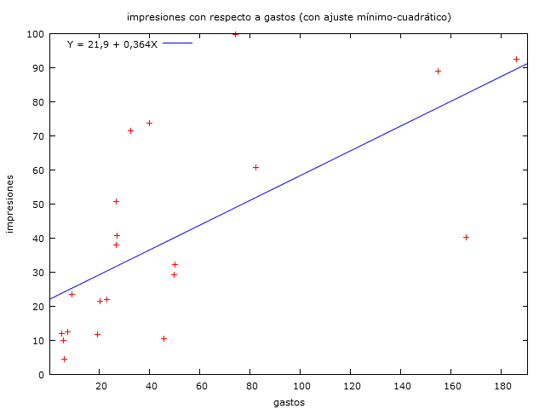

Grafico según tabla 1.7

a) Se observa una relación no lineal

B) No sería apropiado ya que no se consta con las herramientas necesarias. Ya que sería un modelo del tipo no lineal.

c)-Los resultados utilizados en un modelo lineal son los siguientes:

Yi = 22,163 + 0,3631Xi $r^{2}$ = 0,424

Se= (7,059) (0,0971)

**5.12)** Anexado en una hoja de Excel.

**5.13)**

a)

Precio de Orot = 186.183 + 1.842 CPIt

e.e = (125.403) (1.215)

t = (1.484) (1.515)

r2 = 0.15

Índice NISEt = 102.060 + 2.129 CPIt

e.e = (23.767) (0.230)

t = (-4.294) (9.247)

r2 = 0.868

b) El estadístico Jarqu bera para la ecuación del precio del oro es 4.715 con un valor de p = 0.093. El estadístico Jarqu bera para la ecuación del Índice NISE es 1.216 con un valor de p = 0.544, con un 5% de nivel de significancia no rechazamos en ninguno de los casos las hipótesis nulas.

c) Dado el coeficiente de la pendiente en la regresión del precio del oro no es Estadísticamente distinto de cero, no tiene sentido encontrar si es diferente de 1.

d)

e) Utilizando la prueba de t se obtiene:

t= (2.129-1)/(0.23) = 4.91. Como este valor de t excede el valor crítico de t = 2.16, rechazamos la hipótesis nula, el coeficiente estimado es mayor que 1. Para este período de la muestra, la inversión en el mercado de valores probablemente era una protección contra la inflación. Sin duda fue mucha mejor protección contra la inflación que la inversión en oro.

**5.14)** Medidas de oferta monetaria, US$ miles de millones

|  |  |  |  |  |  |
| --- | --- | --- | --- | --- | --- |
| año | PNB, US$ miles de millones | M1 | M2 | M3 | L |
| 1970 | 992.70 | 216.6 | 628.2 | 677.5 | 816.3 |
| 1971 | 1077.6 | 230.8 | 712.8 | 776.2 | 903.1 |
| 1972 | 1185.9 | 252.0 | 805.2 | 886.0 | 1023.0 |
| 1973 | 1326.8 | 265.9 | 861.0 | 985.0 | 1141.7 |
| 1974 | 1434.2 | 277.6 | 908.5 | 1070.5 | 1249.3 |
| 1975 | 1549.2 | 291.2 | 1023.3 | 1174.2 | 1367.9 |
| 1976 | 1718.0 | 310.4 | 1163.6 | 1311.9 | 1516.6 |
| 1977 | 1918.3 | 335.4 | 1286.7 | 1472.2 | 1704.7 |
| 1978 | 2163.9 | 363.1 | 1389.1 | 1647.1 | 1910.6 |
| 1979 | 2417.8 | 389.1 | 1498.5 | 1804.8 | 2117.1 |
| 1980 | 2631.7 | 414.9 | 1632.6 | 1990.0 | 2326.2 |
| 1981 | 2957.8 | 441.9 | 1796.6 | 2238.2 | 2599.8 |
| 1982 | 3069.3 | 480.5 | 1965.4 | 2462.5 | 2870.8 |
| 1983 | 3304.8 | 525.4 | 2196.3 | 2710.4 | 3182.1 |

REGRESIONES PNB-Oferta monetaria, 1970-1983

|  |  |  |
| --- | --- | --- |
| 1 | PNBt= -787.4723 + 8.0863 M1t | $$r^{2}$$ |
|  | (77.9664) (0.2197) |  |
| 2 | PNBt= -44.0626 + 1.5875M2t | $$r^{2}$$ |
|  | (61.0134) + (0.0448) |  |
| 3 | PNBt= 159.1366 + 1.2034M3t | $$r^{2}$$ |
|  | (42.9882) (0.0262) |  |
| 4 | PNBt= 164.2071 + 1.0290lt | $$r^{2}$$ |
|  | (44.7658) (0.0234) |  |

a) No parece ser mejor que los demás. Todos los resultados estadísticos son muy similares. Cada coeficiente de pendiente es estadísticamente significativo al 99% de nivel de confianza.

b) La alta consistencia de los r2  no puede ser utilizado para decidir cuál agregado monetario es lo mejor. Sin embargo, esto no quiere decir que no importa cual ecuación usar.

c) No se puede decir de los resultados de la regresión. Pero últimamente la Fed parece tener como objetivo la medida M2.